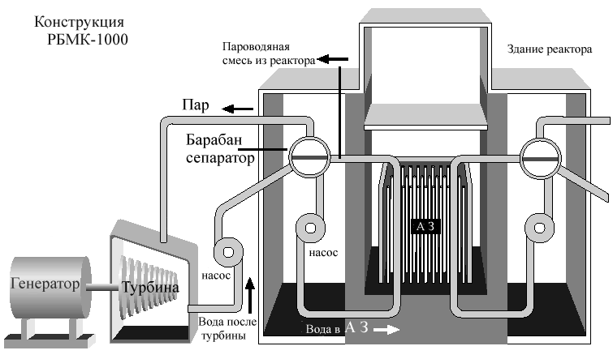
Рис. Тепловая схема реактора РБМК-1000
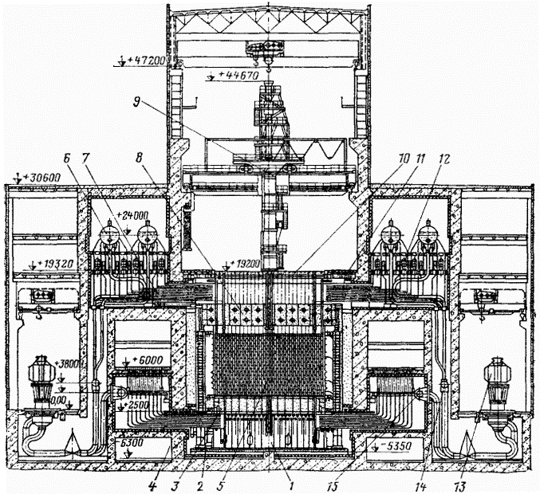
Общий вид реактора РБМК: 1 - опорная металлоконструкция; 2 - индивидуальные водяные трубопроводы; 3 - нижняя металлоконструкция; 4 - боковая биологическая защита; 5 - графитовая кладка; 6 - барабан-сепаратор; 7 - индивидуальные пароводяные трубопроводы; 8 - верхняя металлоконструкция;9 - разгрузочно-загрузочная машина; I0 - верхнее центральное перекрытие; 11 - верхнее боковое перекрытие; 12 - система контроля герметичности оболочек твэлов; 13 - главный циркуляционный насос; 14 - всасывающий коллектор; 15 - напорный коллектор.

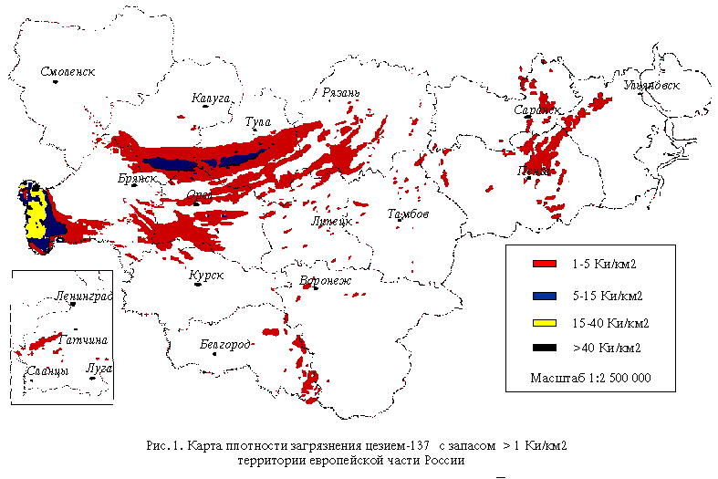
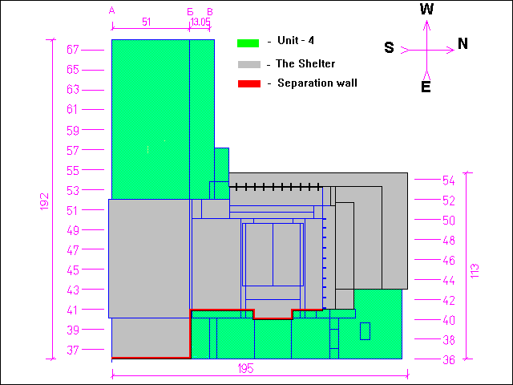
Схема строительства «Укрытия» на первом этапе работы

